第三节 探究物质的一种属性－密度
一、选择题
1.用铜和铝两种材料制成的导线.如果它们的质量和横截面积都相同.则这两条导线的长度之比等于（）
A.27:89 B.89:27 C.1:3 D.3:1
2.用铜、铝、铁制成的三个质量相等的空心球,比较它们的体积,则（）
A.铜的最大 B.铁的最大
C.铝的最大 D.无法判定
3.分别用铝和铁做成一个实心球.在下列四种情况中,哪一种措施是不可能的?（）
A.铝球的体积和质量都比铁球小
B.铝球的体积和质量都比铁球大
C.铝球的体积大于铁球,但质量小于铁球
D.铝球的体积小于铁球,质量大于铁球
4.1$米^{3}$的水结成冰后（）
A.体积变大,密度变小
B.体积变小,密度变大
C.体积和密度均不发生变化
D.变化情况无法确定
5.一满杯水结成冰.把杯子胀破了,这是因为水结冰时（）
A.体积增大了 B.质量增大了
C.体积和质量都增大了 D.体积增大了,质量减小了.
6.有三个完全相同的杯子,里面装有同样多的水,把质量相等的实心铜块、铁块、铅块分别放入三个杯子的水中,则杯中水面升高较多的是（）
A.放铁块的 B.放铅块的
C.放铜块的 D.三者都一样
7．宇航员从月球上采回了一块矿石，这块矿石不变的是（ ）
A．质量B．温度C．密度D．位置
8．有甲、乙两个质量相等的实心正方体，甲的棱长是乙棱长的2倍，则甲的密度是乙密度的（ ）
A．2倍 B．8倍 C．$\frac{1}{8}$ 倍 D．$\frac{1}{2}$倍
9．有两种材料制成的体积相同的甲乙两种实心球，在天平右盘里放2个甲球，在左盘中放3个乙球，天平恰好平衡，则$ρ_{甲}:ρ_{乙}$为（ ）
A．3：2 B．2：3 C．1：1 D．9：4
10．人们常说的“油比水轻”，实际上是说（ ）
A．油比水体积大B．油比水体积小C．油比水质量大D．油比水密度小．
11．如图所示，甲、乙两种球的体积相等，此时天平平衡，则甲、乙两种球的密度之比为（ ）
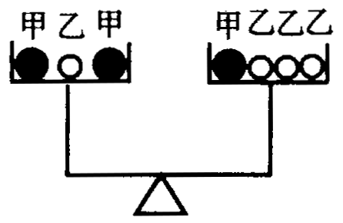
A．2：1 B．1：2 C．3：4 D．4：3
12．如图是A、B、C三种物质的质量m与体积V的关系图线，由图可知A、B、C三种物质的密度$ρ_{A}、ρ_{B}、ρ_{C}$和水的密度$ρ_{水}$之间的关系是（ ）
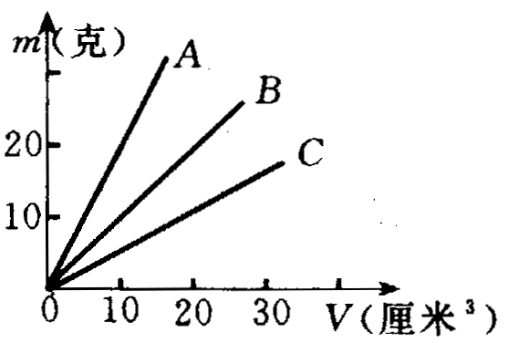
A．$ρ_{A}>ρ_{B}>ρ_{C}$ ，且$ρ_{A}>ρ_{水}$ B．$ρ_{A}<ρ_{B}<ρ_{C}$ ，且$ρ_{C}>ρ_{水}$
C．$ρ_{A}>ρ_{B}>ρ_{C}$ ，且$ρ_{A}>ρ_{水}$ D．$ρ_{A}<ρ_{B}<ρ_{C}$，且$ρ_{C}>ρ_{水}$．
13．农村常用盐水选种子，它的依据是好种子与坏种子下列物理量中的哪一个不同？（）
A．重力 B．质量 C．体积 D．密度
14．运动会发奖用的金、银、铜制成的面积，图案及形状完全相同的奖牌，（$ρ_{金}>ρ_{银}>ρ_{铜}$）．其中奖牌质量最大的是（ ）
A．金牌 B．银牌 C．铜牌 D．无法确定
15．已知水在4℃以上时，热胀冷缩（即温度升高，其体积膨胀）在0℃～4℃之间是热缩冷胀（即水在0℃～4℃这间反常膨胀）．则给0℃的水加热升到10℃的过程中，水的密度（ ）
A．持续增大B．持续减小C．先变小后变大D．先变大后变小

二、填空题
16．寒冷的北方，在冬天放在室外盛水的陶瓷盆易“冻坏”，这是为什么？__________（已知$ρ_{冰}=0\text{.}9×{\text{10}}^{3}{\text{kg/m}}^{3}$）．
17．一瓶水倒掉一部分，则剩余部分的水的质量__________，体积___________，密度________．
18．同种质量，它的质量跟体积成_________比，其比值是________的，不同物质的质量与体积的比值一般是_________．可见，质量与体积的比值反映了物质的_________，物理学中用_________表示物质的这种__________．
19．某种物质的__________的_________叫做这种物质的密度，其国际单位是_______，读作_________．
20．完成下列单位换算
（1）1m³＝_____dm³＝______cm³ （2）6mL_______＝cm³______＝m³
（3）1.0×10³kg/m³＝________g/cm³ （4）13.6g/cm³＝______kg/m³
21．如图是某种物质的质量和体积关系的图象，由图象可知，这种物质的密度是_______kg/m³．
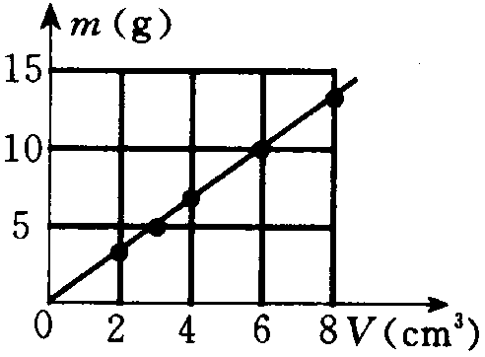
22．有一金属块质量是386g，体积是20cm³，这种金属的密度是___________kg/m³；如果将它截去一半，剩余部分的密度是______kg/m³．

三、计算题
23．有一个瓶子装满油时，总质量是1.2kg，装满水时总质量是1.44kg，水的质量是1.2kg，求油的密度．

24．甲物体的质量是乙物体的3倍，使甲、乙两个物体的体积之比3：2，求甲、乙两物体的密度之比．

25．小瓶内盛满水后称得质量为210g，若在瓶内先放一个45g的金属块后，再装满水，称得的质量为251g，求金属块的密度．

26．两种金属的密度分别为$ρ_{1}、ρ_{2}$，取质量相同的这两种金属做成合金，试证明该合金的密度为$\frac{2ρ_{1}⋅ρ_{2}}{ρ_{1}+ρ_{2}}$（假设混合过程中体积不变）．

27．有一件标称纯金的工艺品，其质量100g，体积为6cm³，请你用两种方法判断它是否由纯金（不含有其他常见金属）制成的？（$ρ_{金}=\text{19}\text{.}3×{\text{10}}^{3}{\text{kg/m}}^{3}$）

28．设有密度为$ρ_{1}$和$ρ_{2}$的两种液体可以充分混合，且$ρ_{1}=2ρ_{2}$，若取体积分别为$V_{1}$和$V_{2}$的这两种液体混合，且$V_{1}=\frac{1}{2}V_{2}$，并且混合后总体积不变．求证：混合后液体的密度为$\frac{3}{2}ρ_{1}$或$\frac{4}{3}ρ_{2}$．

29．密度为0.8g/cm³的甲液体40cm³和密度为1.2g/cm³的乙液体20cm³混合，混合后的体积变为原来的90％，求混合液的密度．

30．如图所示，一只容积为$3×{\text{10}}^{−4}m^{3}$的瓶内盛有0.2kg的水，一只口渴的乌鸦每次将一块质量为0.01kg的小石子投入瓶中，当乌鸦投了25块相同的小石子后，水面升到瓶口，求：（1）瓶内石声的总体积．（2）石块的密度．
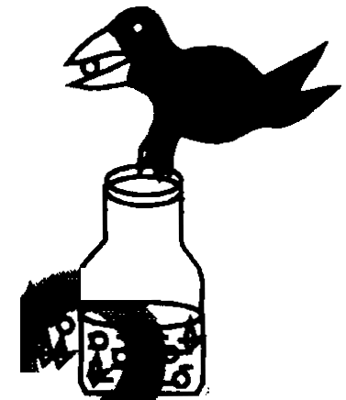

答案
一、选择题
1.A
2.D
3.D
4.A
5.A
6.A
7．A、C．
8．解：$\frac{ρ_{甲}}{ρ_{乙}}=\frac{\frac{m}{V_{甲}}}{\frac{m}{V_{乙}}}=\frac{V_{乙}}{V_{甲}}=\frac{a_{乙}^{3}}{a_{甲}^{3}}=\frac{a_{乙}^{3}}{(2a_{乙})^{3}}=\frac{1}{8}$．答案：C．
9．A．点拨：由题意可知：$2m_{甲}=3m_{乙},V_{甲}=V_{乙}$，则$\frac{ρ_{甲}}{ρ_{乙}}=\frac{\frac{m_{甲}}{V_{甲}}}{\frac{m_{乙}}{V_{乙}}}=\frac{m_{甲}}{m_{乙}}×\frac{V_{乙}}{V_{甲}}=\frac{3}{2}×\frac{1}{1}=\frac{3}{2}$．
10．D．
11．所考知识点：天平的使用．密度公式．
解：$\frac{ρ_{甲}}{ρ_{乙}}=\frac{\frac{m_{甲}}{V}}{\frac{m_{乙}}{V}}=\frac{m_{甲}}{m_{乙}}=\frac{2}{1}$．
答案：A．点拨：由图可知：左、右两盘中分别去掉一个甲球和一个乙球，天平仍将平衡，此时$m_{甲}=2m_{乙}$．
12．答案：A．点拨：由横轴的10cm³处向上作横轴的垂线交A、B、C的图象于$O_{1}、O_{2}、O_{3}$，分别由$O_{1}、O_{2}、O_{3}$向纵轴作垂线交纵轴于$m_{A}、m_{B}、m_{C}$．由图可看出，$m_{A}>m_{B}>m_{C}$，又因$O_{1}、O_{2}、O_{3}$对应的体积相等是10cm³，根据$ρ=\frac{m}{V}$可知，$ρ_{A}>ρ_{B}>ρ_{C}$．又因$m_{A}>\text{10}g,m_{C}>m_{B}<\text{10}g$．由此可知：$ρ_{A}>ρ_{水}，ρ_{C}<ρ_{B}<ρ_{水}$．
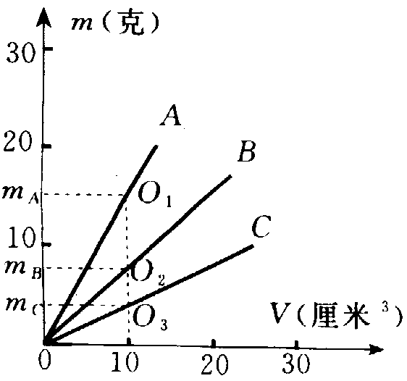
13．D．
14．A．点拨：奖牌的面积、图案及形状相同，则它们的体积V肯定相同，
$∵ρ=\frac{m}{V}$ ∴$m=ρV$，由此可知，体积一定时密度大的质量大．
15．D．点拨：水在0℃～4℃之间是热缩冷胀的，即体积随温度的升高而减小，根据密度公式$ρ=\frac{m}{V}$可知，在0℃～4℃之间随温度的升高，体积减小密度变大．在4℃以上时，水的体积随温度的升高而变大，由$ρ=\frac{m}{V}$可知，其密度随温度的升高而变小．这样看来，水在4℃时密度最大，是1.0×10³kg/m³．
二、填空题
16．因冰的密度小于水的密度，因此一定量的水在结冰时，其体积变大，在冰膨胀时会受到陶瓷盆的阻碍而产生很大的力，易把盆子胀破．
17．答案：变小，变小，不变．点拨：质量是物体所含物质的多少，水倒掉一部分后，水变少了．质量变小，体积变小．而密度是物质的特性，水虽然少了，但水这种物质没变，故密度不变．
18．正，不变，不同，特性，密度，特性．
19．单位体积，质量，kg/m³，千克每立方米．
20．（1）10³，10⁶．（2）6，6×10^{－6}．（3）1．（4）13.6×10³．
21．1.67×10³．
点拨：由图象可知，当物质的体积$V=6{\text{cm}}^{3}$时，其对应的质量为10g，则$ρ=\frac{m}{V}=\frac{\text{10g}}{{\text{6cm}}^{3}}=1\text{.}{\text{67g/cm}}^{3}=1\text{.}\text{67}×{\text{10}}^{3}{\text{kg/m}}^{3}$．
22．解：$ρ=\frac{m}{V}=\frac{\text{386g}}{{\text{20cm}}^{3}}=\text{19}\text{.}3{\text{g/cm}}^{3}=\text{19}\text{.}3×{\text{10}}^{3}{\text{kg/m}}^{3}$截去一半，密度不变．答案：$\text{19}\text{.}3×{\text{10}}^{3}$；$\text{19}\text{.}3×{\text{10}}^{3}$．
三、计算题
23．解：空瓶质量$m_{0}=m_{总2}−m_{水}=1\text{.}\text{44}\text{kg}−1\text{.}\text{2kg}=0\text{.}\text{24kg}$．
油的质量$m_{油}=m_{总1}−m_{0}=1\text{.}2\text{kg}−0\text{.}\text{24kg}=0\text{.}\text{96kg}$．
油的体积$V_{油}=V_{水}=\frac{m_{水}}{ρ_{水}}=\frac{1\text{.}\text{2kg}}{1×{\text{10}}^{3}{\text{kg/m}}^{3}}=1\text{.}2×{\text{10}}^{−3}m^{3}$．
油的密度$ρ_{油}=\frac{m_{油}}{V_{油}}=\frac{0\text{.}\text{96kg}}{1\text{.}2×{\text{10}}^{−3}m^{3}}=0\text{.}8×{\text{10}}^{3}{\text{kg/m}}^{3}$
另解：$∵V_{油}=V_{水}$ ∴$\frac{ρ_{油}}{ρ_{水}}=\frac{m_{油}}{m_{水}} ρ_{油}=\frac{m_{油}}{m_{水}}ρ_{水}=0\text{.}8×{\text{10}}^{3}{\text{kg/m}}^{3}$
24．解：$\frac{ρ_{甲}}{ρ_{乙}}=\frac{\frac{m_{甲}}{V_{甲}}}{\frac{m_{乙}}{V_{乙}}}=\frac{m_{甲}}{m_{乙}}×\frac{V_{乙}}{V_{甲}}=\frac{3}{1}×\frac{2}{3}=\text{2:1}$ 点拨：解这类比例题的一般步骤：（1）表示出各已知量之间的比例关系．（2）列出要求的比例式，进行化简和计算．

25．解：设瓶的质量为$m_{0}$，两瓶内的水的质量分别为$m_{水}$和$m_{水}^{'}$．则
$$\begin{aligned}\left\{m_{0}+m_{水}=\text{210}\text{g }（1） | \right.\end{aligned}$$
（1）－（2）得$m_{水}−m_{水}^{'}=\text{210}g−\text{251g}+m_{金}=−\text{41}g+\text{45g}=\text{4g}$．
则金属体积$V_{金}=\frac{{Δm}_{水}}{ρ_{水}}=\frac{m_{水}−m_{水}^{'}}{ρ_{水}}=\frac{\text{4g}}{{\text{1g/cm}}^{3}}={\text{4cm}}^{3}$
金属密度$ρ_{金}=\frac{m_{金}}{V_{金}}=\frac{\text{45g}}{{\text{4cm}}^{3}}=\text{11}\text{.}{\text{25g/cm}}^{3}=\text{11}\text{.}\text{25}×{\text{10}}^{3}{\text{kg/m}}^{3}$
点拨：解这类题的技巧是把抽象的文字画成形象直观地图来帮助分析题意．如图所示是本题的简图，由图可知：乙图中金属的体积和水的体积之和．等于甲图中水的体积，再根据图列出质量之间的等式，问题就迎刃而解了．
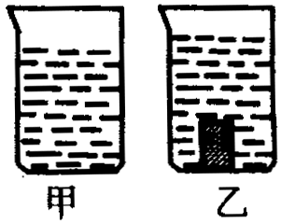

26．证明：$ρ_{合}=\frac{m_{合}}{V_{合}}=\frac{m_{1}+m_{2}}{V_{1}+V_{2}}=\frac{m_{1}+m_{2}}{\frac{m_{1}}{ρ_{1}}+\frac{m_{2}}{ρ_{2}}}=\frac{2ρ_{1}⋅ρ_{2}}{ρ_{1}+ρ_{2}}$．
27．解：（下列三种方法中任选两种）：
方法一：从密度来判断$ρ_{品}=\frac{m_{品}}{V_{品}}=\frac{\text{100g}}{{\text{6cm}}^{3}}=\text{16}\text{.}7{\text{g/cm}}^{3}=\text{16}\text{.}7×{\text{10}}^{3}{\text{kg/m}}^{3}$．
$∵ρ_{品}<ρ_{金}$ ∴该工艺品不是用纯金制成的．
方法二：从体积来判断
设工艺品是用纯金制成的，则其体积为：
$V_{金}=\frac{m_{品}}{ρ_{金}}=\frac{\text{100g}}{\text{19}\text{.}{\text{3g/cm}}^{3}}=5\text{.}2{\text{cm}}^{3}$．
$∵V_{品}>V_{金}$ ∴该工艺品不是用纯金制成的．
方法三：从质量来判断
设工艺品是用纯金制成的，则其质量应为：$m_{金}=ρ_{金}V_{品}=\text{19}\text{.}3{\text{g/cm}}^{3}×{\text{6cm}}^{3}=\text{115}\text{.}\text{8g}\text{.}$ $∵m_{品}<m_{金}$，∴该工艺品不是用纯金制成的．

28．证明一：两液体质量分别为$m_{1}=ρ_{1}V_{1},m_{2}=ρ_{2}V_{2}=\frac{1}{2}ρ_{1}⋅2V_{1}=ρ_{1}V_{1}$
两液体混合后的体积为$V=V_{1}+V_{2}=V_{2}+2V_{1}=3V_{1}$，
则$ρ=\frac{m}{V}=\frac{2ρ_{1}V_{1}}{3V_{1}}=\frac{3}{2}ρ_{1}$
证明二：两种液体的质量分别为$m_{1}=ρ_{1}V_{1}=2ρ_{2}⋅\frac{1}{2}V_{2}=ρ_{2}V_{2}$．
$m_{2}=ρ_{2}V_{2}$，总质量$m=m_{1}+m_{2}=2ρ_{2}V_{2}$
混合后的体积为$V=V_{1}+V_{2}=\frac{1}{2}V_{2}+V_{2}=\frac{3}{2}V_{2}$
则$ρ=\frac{m}{V}=\frac{m_{1}+m_{2}}{V}=\frac{2ρ_{2}V_{2}}{\frac{3}{2}V_{2}}=\frac{4}{3}ρ_{2}$．
29．解：混合液质量
$$m=m_{1}+m_{2}=ρ_{1}V_{1}+ρ_{2}V_{2}=0\text{.}8{\text{g/cm}}^{3}×{\text{40cm}}^{3}+1\text{.}{\text{2g/cm}}^{3}×{\text{20cm}}^{3}=\text{56g}$$
混合液的体积$V=(V_{1}+V_{2})×\text{90}\text{\%}=(\text{40}{\text{cm}}^{3}+{\text{20cm}}^{3})×\text{90\%}={\text{54cm}}^{3}$
混合液的密度$ρ=\frac{m}{V}=\frac{\text{56g}}{{\text{54cm}}^{3}}=1\text{.}\text{04}{\text{g/cm}}^{3}$．
30．解：（1）$V_{石}=V_{瓶}−V_{水}=V_{瓶}−\frac{m_{水}}{ρ_{水}}=3×{\text{10}}^{−4}m^{3}−\frac{0\text{.}\text{2kg}}{1×{\text{10}}^{3}{\text{kg/cm}}^{3}}=1×{\text{10}}^{−4}m^{3}$．
（2）$m_{石}=\text{25}m_{0}=\text{25}×0\text{.}\text{01}\text{kg}=0\text{.}\text{25kg}$．
$ρ_{石}=\frac{m_{石}}{V_{石}}=\frac{0\text{.}\text{25kg}}{1×{\text{10}}^{−4}m^{3}}=2\text{.}5×{\text{10}}^{3}{\text{kg/m}}^{3}$．

